Einstieg:
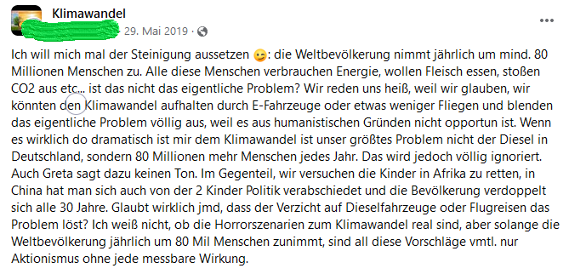
Die folgende Meinung wurde 2019 in einer Facebook-Gruppe gepostet:

(Gruppen)Aufgaben:
- Gebt mit eigenen Worten die zentrale Aussage dieses Posts wieder.
- Stellt zusammen, welche Aussagen durch einen (relativ) kurzen Faktenscheck geprüft werden sollten.
- Diskutiert (bzw. schreibt auf), wie ihr zur Überprüfung der zentralen Aussage vorgehen wollt.

